Порядка 27 тысяч специалистов в области безопасности обучили за 2024 год в Учебном центре ГО и ЧС Москвы
29.01.2025
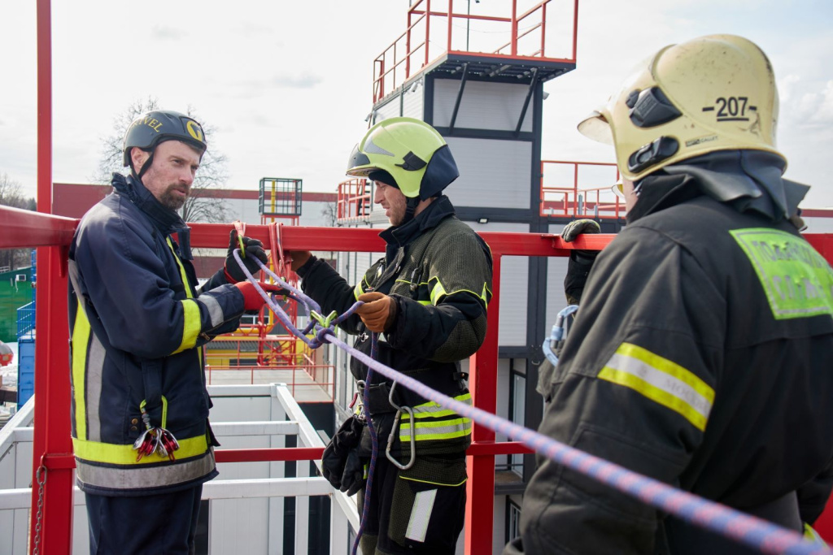

Учебный центр ГО и ЧС Москвы – современное, динамично развивающееся образовательное учреждение, внедряющее в процесс обучения новые технологии. Здесь готовят специалистов по 110 образовательным программам и есть все необходимое для качественного обучения слушателей.
В столичном Учебно-методическом центре по ГО и ЧС за 2024 год прошли подготовку более 26 000 руководителей и работников органов власти, местного самоуправления и организаций, в том числе из ТиНАО, специалистов Московской городской системы предупреждения и ликвидации ЧС, а также пожарных, спасателей, судоводителей и операторов Системы 112 Москвы.
Все учебные программы, реализуемые в учреждении, состоят из теоретического курса и практических занятий. Практика отрабатывается слушателями не только в самом учреждении – на специальных тренажёрах для судоводителей, многофункциональных интерактивных учебно-тренировочных комплексах средств тушения пожара, но и на учебно-тренировочных площадках для подготовки пожарных и спасателей в Апаринках и Малине.
Количество слушателей в Центре, получающих знания с применением дистанционных технологий, с каждым годом возрастает – в этом году их стало больше на 19 %. В дистанционные программы теперь включены и учебные видеокурсы, получившие положительный отклик у слушателей. Это стало возможно после организации в Учебно-методическом центре студийного пространства, оснащенного профессиональным оборудованием для аудио- и видеозаписи. На сегодняшний день подготовлен и реализуется план по оптимизации и развитию образовательной деятельности с применением информационных технологий: в течение первого полугодия 2025 года запланирована замена платформы дистанционного обучения на более современную.
Увеличивается и количество очных программ. В целях повышения квалификации специалистов-профилактиков Пожарно-спасательного центра Москвы введена новая образовательная программа «Подготовка работников ГКУ «ПСЦ» в области пожарной профилактики». Также Учебным центром разработаны три новых программы повышения квалификации руководящего состава и работников столичной сводной мобильной группировки, обучение которых запланировано на 2025 год.
Для повышения качества практической подготовки слушателей в Учебно-методическом центре наращивается материально-техническая база. В этом году приобретены и введены в учебный процесс современные тренажёры для обучений навыкам первой помощи, тренажер для выполнения работ на высоте, а также многофункциональные интерактивные учебно-тренировочные комплексы средств тушения пожара.
Работа с подрастающим поколением также занимает важное место в деятельности Учебно-методического центра ГО и ЧС Москвы. В 2024 году преподаватели окружных учебных центров по ГО и ЧС провели открытые уроки в 107 образовательных организациях для более чем 22 тысяч школьников столицы.
В 2025 году Учебный центр ждут большие изменения – он меняет организационно-правовую структуру и становится государственным бюджетным учреждением. Для Центра –это серьезный шаг вперед к еще более высокотехнологичному и востребованному обучению сотрудников организаций и граждан столицы.

Адрес страницы: http://voronovo.mos.ru/info/detail/12783542.html
Управа района Вороново города Москвы

